- Dans un premier temps, lisez les trois petits textes ci-dessus.

- Réalisez l’activité suivante : “Busca en los textos cómo se dice…” (Cherche dans les textes les traductions espagnoles ; dans le tableau ci-dessous je vous ai mis un exemple : acheter →comprar )
Busca en los textos cómo se dice…
francés | español
acheter | comprar
Les soldes
Les vêtements
Les boutiques
Les prix
Je ne trouve jamais
La taille
Faire des achats

- Présentez les trois personnes du texte :

a/ ¿Cómo se llaman ?
b/ ¿Cuántos años tienen?
c/ ¿Dónde viven? (précisez la localisation géographique de chaque ville (“Barcelona está … » ). Pour cela, aidez-vous de la carte ci-dessous).

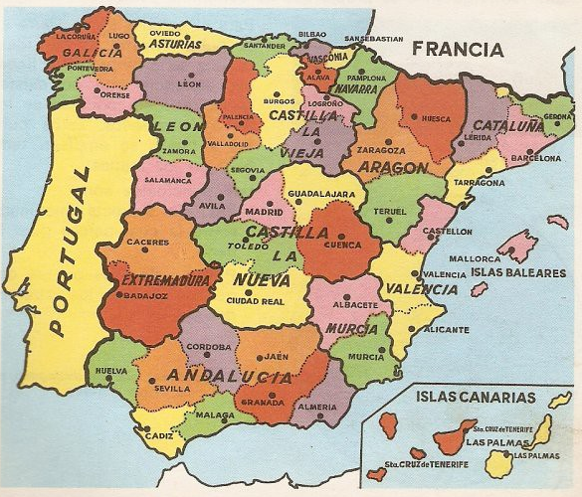

- Relisez les trois textes pour répondre à ces questions :
¿A quién le gustan las rebajas ?
¿A quién no le gustan las rebajas?

- Cherchez dans les textes les avantages (las ventajas) et les inconvénients (los inconvenientes) des soldes pour chacune des trois personnes. Veuillez remplir le tableau ci-dessous :

 | VENTAJAS DE LAS REBAJAS | INCONVENIENTES DE LAS REBAJAS
LUIS

CARMEN

SONIA |  | No hay

